**Maxim: заказ такси для iOS**

**РУКОВОДСТВО ПОЛЬЗОВАТЕЛЯ**

**Листов 15**

*2023*

**АННОТАЦИЯ**

В документе приведены сведения, необходимые пользователю для оформления и сопровождения заявок на предоставление транспортных и информационных услуг посредством сети Интернет.

Перечислены назначения и условия применения, описана подготовка к работе, приводится описание операций.

Настоящий документ пересматривается на регулярной основе. Содержание данного документа может быть изменено без предварительного уведомления пользователей с последующим размещением на соответствующей странице сайта https://client.taximaxim.com/term/

Правообладатель: Татаринцев И.В. (ИНН 450131364050).

**СОДЕРЖАНИЕ**

Введение 4

1 Назначение и условия применения 5

2 Подготовка к работе 6

2.1 Состав и содержание дистрибутивного носителя данных 6

2.2 Порядок загрузки данных и программ 6

2.3 Порядок проверки работоспособности 7

3 Описание операций 11

3.1 Выполняемые функции и задачи 11

3.2 Выполнение программы 13

3.2.1 Создание нового заказа……………………………………………….13

3.2.2 Выбор автоматически сохраненной поездки………………………..13

3.2.3 Сохранение и выбор поездки из категории «Избранное»……….….13

4 Аварийные ситуации 15

**ВВЕДЕНИЕ**

Требования настоящего документа применяются при:

1. предварительных комплексных испытаниях;
2. опытной эксплуатации;
3. приемочных испытаниях;
4. промышленной эксплуатации.

Функциональным назначением программы является автоматизация процесса оформления и сопровождения заявок на предоставление транспортных и информационных услуг в Контакт-центре, а также прочие взаимодействия Заказчика с Контакт-центром посредством приложения, установленного на мобильные телефоны, коммуникаторы, навигаторы и прочие мобильные устройства, подключенные к сети Интернет.

Программа должна эксплуатироваться пользователями, которым доступ был предоставлен после регистрации в приложении.

Конечный пользователь программы должен обладать практическими навыками работы с выбранным им для использования типом ЭВМ.

**1 НАЗНАЧЕНИЕ И УСЛОВИЯ ПРИМЕНЕНИЯ**

Maxim: заказ такси для iOS предназначен для оформления и сопровождения заявок на предоставление транспортных и информационных услуг посредством сети Интернет.

Тип ЭВМ пользователя: мобильный телефон или планшетный ПК на базе ОС iOS 9.0 и новее. Совместимо со следующими техническими устройствами:

1) iPhone;

2) iPad;

3) iPod touch.

Для полного использования программы необходима регистрация номера мобильного телефона пользователя (пароль).

**2 ПОДГОТОВКА К РАБОТЕ**

**2.1 Состав и содержание дистрибутивного носителя данных**

Доступ к Maxim: заказ такси для iOS предоставляется по прямой ссылке на AppStore.

**2.2 Порядок загрузки данных и программ**

Для загрузки программы при наличии ссылки на Интернет-ресурс необходимо:

1) Открыть страницу с приложением в AppStore (ссылка на Интернет-ресурс: [https://apps.apple.com/ru/app/maxim-%D0%B7%D0%B0%D0%BA%D0%B0%D0%B7-%D1%82%D0%B0%D0%BA%D1%81%D0%B8/id579985456](https://apps.apple.com/ru/app/maxim-заказ-такси/id579985456));

2) Установить приложение на устройство, нажав на кнопку «Загрузить» (рисунок 1).

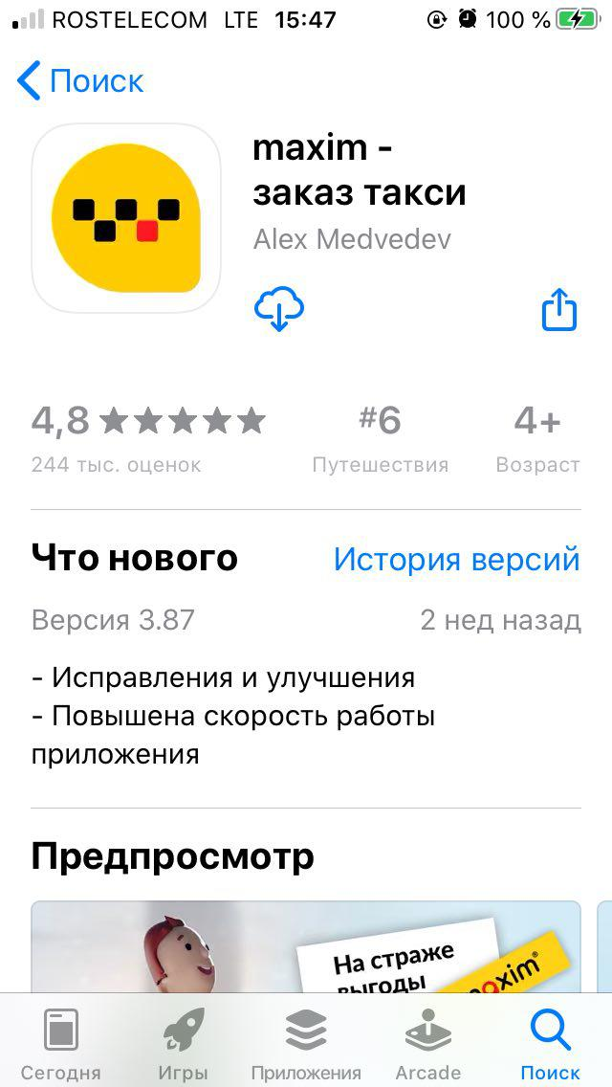

Рисунок 1 – Установка приложения на устройство

Для загрузки программы без прямой ссылки на Интернет-ресурс необходимо:

1) Перейти в AppStore.

2) Ввести в поисковой строке «максим: заказ такси» (рисунок 2);

3) Установить приложение на устройство, нажав на кнопку «Загрузить».



Рисунок 2 – Запрос в поисковую строку

**2.3 Порядок проверки работоспособности**

Для проверки доступности Maxim: заказ такси для iOS с устройства пользователя необходимо выполнить следующие действия:

1. Открыть приложение Maxim: заказ такси для iOS (Рисунок 3);
2. Убедиться, что в окне открылся Maxim: заказ такси для iOS.

Для полного доступа к функционалу приложения необходимо подтверждение мобильного номера. Для подтверждения необходимо зайти в раздел меню и нажать кнопку «Авторизоваться» (Рисунок 4 и Рисунок 5). Следуя инструкциям получить код и ввести его в соответствующее поле.

При возникновении затруднений или ошибок, следует обратиться в службу поддержки.

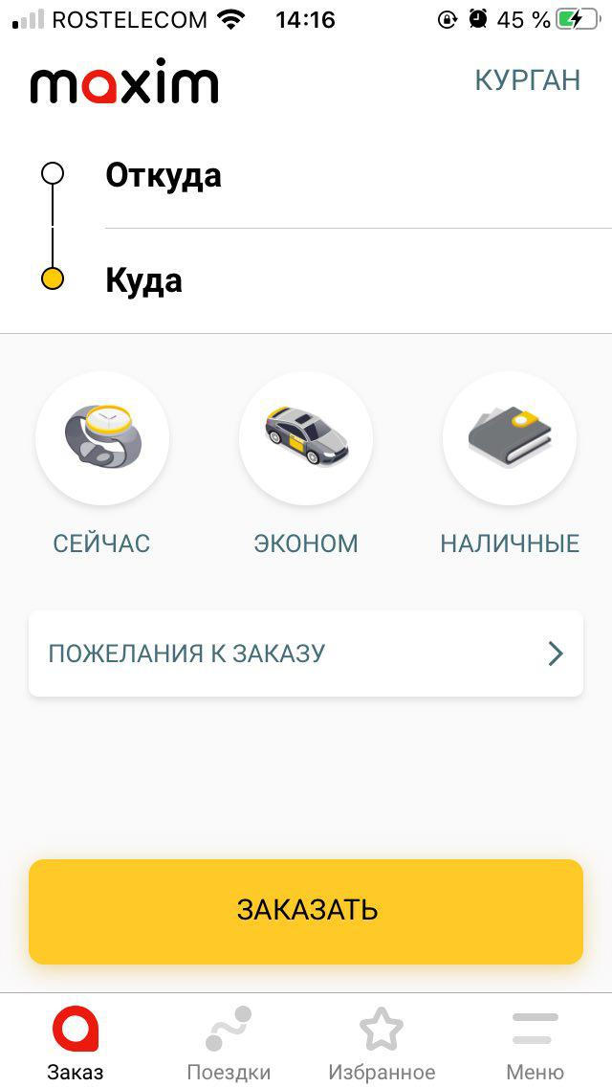

Рисунок 3 – интерфейс Maxim: заказ такси для iOS

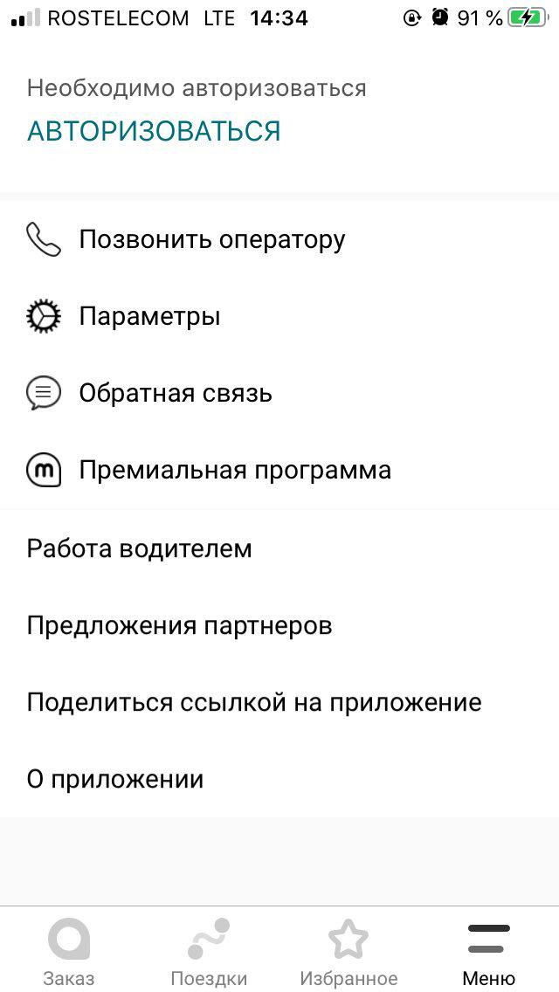

Рисунок 4 – функция Авторизации

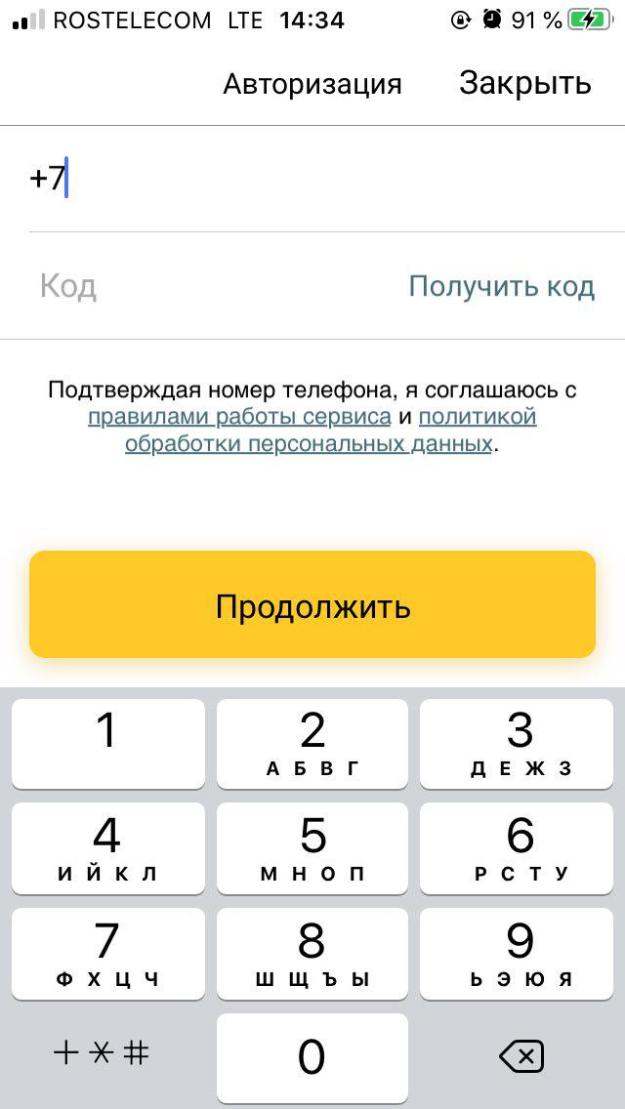

Рисунок 5 – функция Авторизации

**3 ОПИСАНИЕ ОПЕРАЦИЙ**

**3.1 Выполняемые функции и задачи**

Программа обеспечивает возможность выполнения перечисленных ниже функций:

1. функция выбора города и страны;
2. функция оформления заказа на вызов транспортного средства;
3. функция автоматического сохранения последних 25 выполненных заказов;
4. функция ручного сохранения избранных заказов;
5. меню приложения.

1. Выбор города и страны осуществляется в правом верхнем углу интерфейса приложения.

2. Оформление заказа транспортного средства.

Функционал приложения позволяет оформить заказ на вызов транспортного средства, используя следующие критерии выбора и параметры информации:

2.1. маршрут движения транспортного средства, который заполняется в интерфейсе приложения путём указания на начальную (строка «Откуда») и конечную (строка «Куда») точки маршрута движения транспортного средства, при этом количество промежуточных адресов поездки не ограничено и добавляется посредством указания нового адреса в строке «Добавить адрес».

При указании адреса начальной точки маршрута функционал приложения позволяет конкретизировать адрес, указав в строке «Куда лучше подъехать?», например, номер подъезда, центральный вход в здание или частный дом.

2.2. время подачи транспортного средства. Функционал приложения позволяет вызывать транспортное средство на текущее время или на отложенную дату, но не позднее пяти дней от текущей даты.

2.3. тариф, в соответствии с которым будет произведена подача транспортного средства.

В приложении доступны следующие тарифы: «Легковые» (Эконом, Комфорт, Бизнес, Компактвэн, Минивэн), «Грузовые» (Грузовой до 750 кг., Грузовой до 1,5 т., Грузовой до 2 т., Грузовой до 3,5 т.), «Автобусы» (Автобус, 13 мест; Автобус, 25 мест), «Спецтехника» (Эвакуатор), «Услуги» (Грузчик, Личный водитель, Буксировка, Запуск двигателя).

2.4. выбор способа оплаты за поездку. В приложении реализована возможность оплаты наличными денежными средствами, с лицевого счета или с банковской карты пользователя.

2.5. указание дополнительных параметров заказа в функции «Пожелания к заказу». Данная функция приложения позволяет пользователю увеличить стоимость заказа, указать общее количество пассажиров, а также на наличие в числе пассажиров детей младше 7 лет. Кроме того, возможно указание на наличие багажа или животных, необходимость приезда транспортного средства с увеличенным багажником, а также возможно заказать дополнительные услуги: помощь водителя, встреча с табличкой.

3. Функция автоматического сохранения последних 25 выполненных заказов предусматривает возможность удаления информации по каждой поездке, повторения любого сохраненного заказа и автоматического оформления заказа по обратному адресу от сохраненного.

4. Функция ручного сохранения избранных заказов позволяет быстро повторить заказ по ранее сохраненным пользователем параметрам.

5. Функция меню приложения позволяет пользователю:

5.1. вносить и редактировать данные о пользователе;

5.2. осуществить обратный звонок оператору Контакт-центра;

5.3. изменить настройки приложения в части указания города, языка интерфейса и предоставления сведений геолокации;

5.4. отправить посредством обратной связи сообщение оператору Контакт-центра;

5.5. пополнить свой лицевой счет или указать реквизиты банковской карты для безналичного расчета за оказанные услуги;

5.6. принять участие в премиальных программах, поделиться ссылкой на приложение и узнать о предложениях партнеров.

**3.2 Выполнение программы**

**3.2.1 Создание нового заказа**

Для создания нового заказа на оказание услуги необходимо открыть приложение на установленном мобильном устройстве.

В строках «Откуда» и «Куда» необходимо указать начальную и конечную точки маршрута движения транспортного средства.

В поле «СЕЙЧАС» при необходимости выбрать время подачи транспортного средства.

В поле «ЭКОНОМ» при необходимости уточнить тариф, по которому будет оказана услуга.

В поле «НАЛИЧНЫЕ» выбрать способ оплаты оказываемой услуги.

Уточнить критерии заказа можно при помощи функции «ПОЖЕЛАНИЯ К ЗАКАЗУ».

После указания всех критерий заказа необходимо нажать на кнопку «ЗАКАЗАТЬ».

**3.2.2 Выбор автоматически сохранённой поездки**

Для более быстрого создания заказа пользователь может воспользоваться функцией приложения по автоматическому сохранению последних 25 выполненных заказов. Для этого в разделе «Поездки» нужно выбрать ранее созданный заказ и в правом верхнем углу активизировать функцию «Повторить» или «Обратный маршрут».

**3.2.3 Сохранение и выбор поездки из категории «Избранное»**

Для сохранения поездки в категории «Избранное» необходимо перейти в соответствующий раздел приложения и нажать на клавишу «+», после чего выбрать функции «Адрес» или «Поездка».

При выборе функции «Адрес» необходимо заполнить строки «Название» и «Указать адрес», после чего нажать кнопку «ДОБАВИТЬ В ИЗБРАННОЕ».

При выборе функции «Поездка» необходимо заполнить строки «Название», указать начальную и конечную точки маршрута движения транспортного средства в строках «Откуда» и «Куда», выбрать тариф в поле «ЭКОНОМ», способ оплаты – в поле «НАЛИЧНЫЕ», при необходимости уточнить критерии заказа при помощи функции «ПОЖЕЛАНИЯ К ЗАКАЗУ». После заполнения всех данных необходимо нажать кнопку «ДОБАВИТЬ В ИЗБРАННОЕ».

**4** **АВАРИЙНЫЕ СИТУАЦИИ**

В случае возникновения ошибок при работе с Maxim: заказ такси для iOS, не описанных в данном разделе, необходимо обратиться к службе поддержки, выбрав опцию «Обратная связь» в разделе «Меню» (рисунок 6) или по адресу электронной почты support@taximaxim.ru.

При ошибках в работе аппаратных средств восстановление функции системы возлагается на ОС.

При ошибках, связанных с программным обеспечением (ОС и драйверы устройств), восстановление работоспособности возлагается на ОС.

При неверных действиях пользователей, неверных форматах или недопустимых значениях входных данных, система выдает пользователю соответствующие сообщения, после чего возвращается в рабочее состояние, предшествовавшее неверной (недопустимой) команде или некорректному вводу данных.

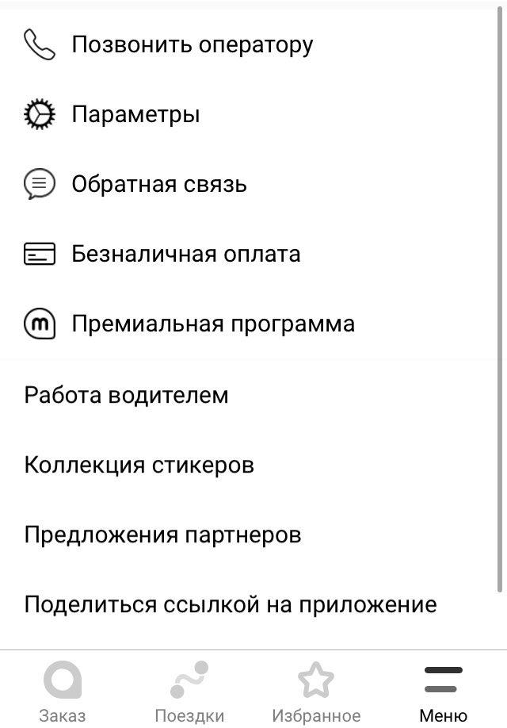

Рисунок 6 – опция «Обратная связь» в разделе «Меню»